히타치제작소 및 히타치시스템스

- 사업 Summary
금융, 공공시설, 교통, 전력 등등의 업무수행에 있어서 중요한 인프라에 대해 DX화를 진행하는 기업으로, 도쿄 치요다구의 마루노우치에 본사를 두고 있는 일본 최대의 종합전기 메이커이자, 히타치 그룹의 핵심 기업이다. 2024년 3월 기준으로 매출액은 총합 9조 7287억 1600만엔으로, 같은 업계 기업들 중에서 단연 최고의 매출액을 보이고 있다.

- 연간 결산서 2년치
2023년: https://www.hitachi.co.jp/New/cnews/month/2024/04/0426/2023_An.pdf
2022년: https://www.hitachi.co.jp/New/cnews/month/2023/04/0427/2022_Anpre.pdf

- 사업보고서
보고서 링크: https://www.hitachi.co.jp/IR/library/report/202211.pdf

- 회사의 비전
주요 기업 이념: 뛰어난 자주기술과 제품의 개발을 통해 사회에 공헌한다.
히타치 창업의 정신: 위 이념을 실현하기 위해 가장 중요하게 생각하는 가치로, 화합, 정성, 개척자 정신이다.
앞으로의 히타치가 이루고자 하는 모습: 히타치는 사회가 직면한 과제를 이노베이션으로 응답한다. 뛰어난 팀워크와 글로벌 시장에서의 풍부한 경험을 토대로, 활기 넘치는 세상을 만드는 걸 목표로 하고 있다.
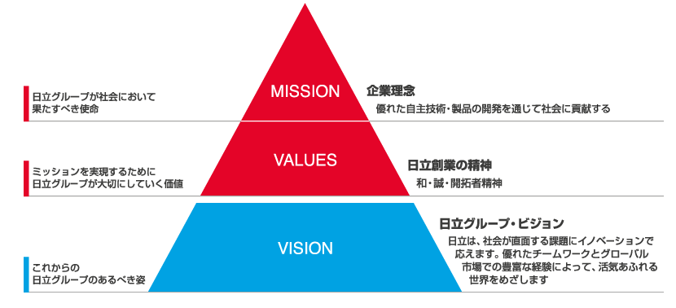
- 평판
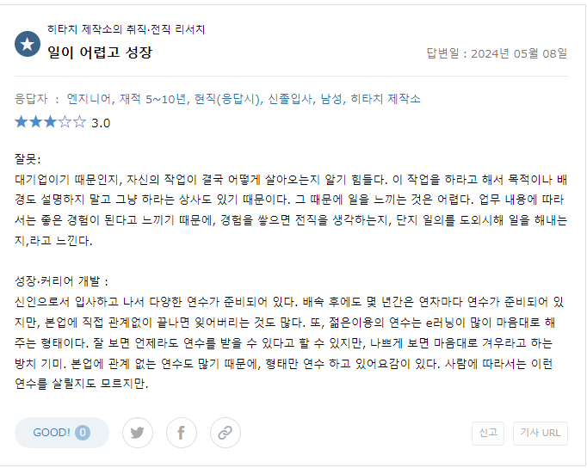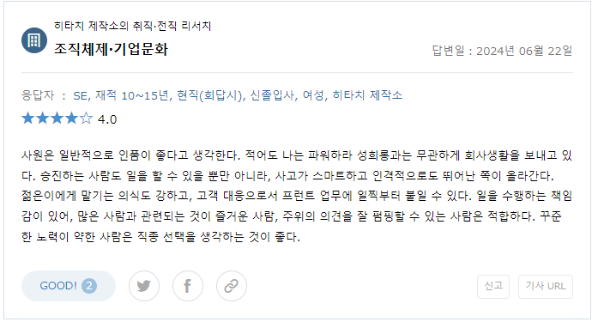
- 2024년도 주요기업 신입공고
https://job.mynavi.jp/25/pc/search/corp4/outline.html?func=corpgroup764&funcFrom=60422

